17. týdenní D.Ú. z českého jazyka
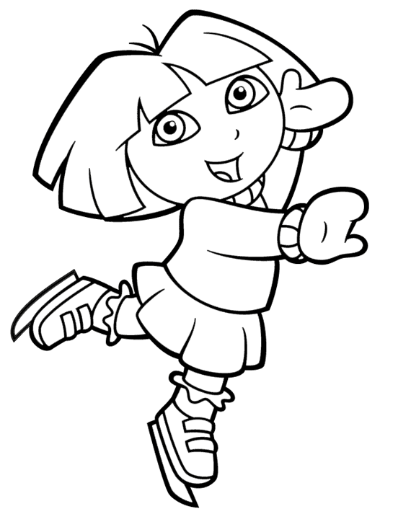
Termín odevzdání je 7.2.

- Naučit se druhy zájmen, vyjmenovat, která zájmena patří k danému druhu.
Např. Zájmena osobní: já, ty, on, ona, ono, my, vy, oni, ony, ona a zvratné se a si.
Učím se ze studijního materiálu případně z učebnice – modré tabulky str. 96 - 100.
V podělí 6.2. budeprobíhatzkoušení!
- cvičení v pracovním listě – Skloňování zájmena JÁ
(Ztratil jsem pracovní list. Co mám dělat? → učebnice str. 102 / cv. 3 a)
- PS 2. díl str. 37 / cv. 1, 3, 4
- Pracovní list - Sebou / s sebou cv. 1, 2 (a, b, c)

